BAHÇE ENSTRÜMANI

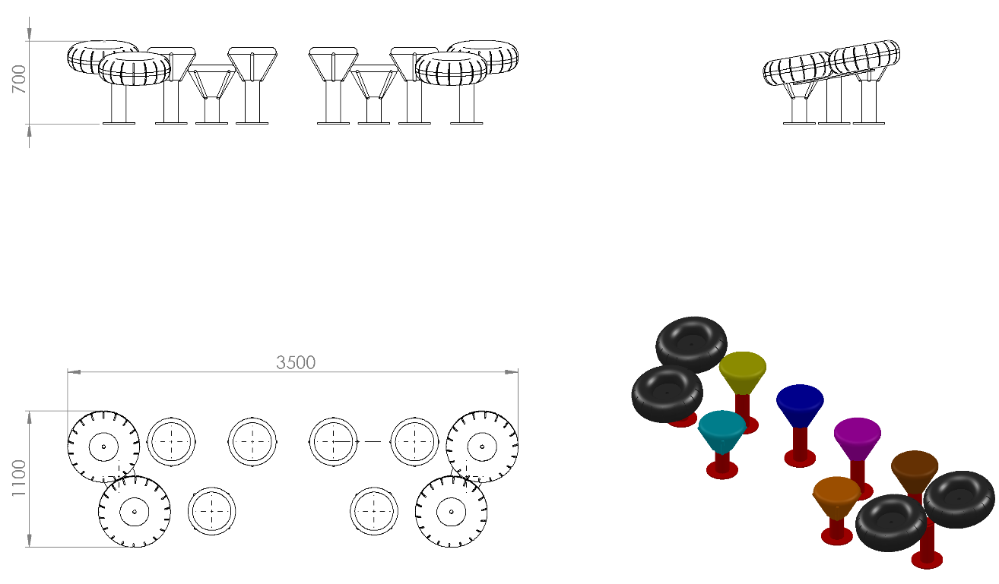

3500 x 1100 mm alana kurulu olan bahçe enstrümanı oyun elemanının yüksekliği 700 mm’dir. 4 teker 4 uzun bambu ve 2 kısa bambudan oluşan enstrüman oyun elemanı toplamda 10 parçadan oluşmaktadır. Ergonomik olarak tasarlanan oyun elemanında kısa bambuların yüksekliği 500 mm, uzun bambuların yüksekliği 700 mm olacak şekilde taşıyıcı direkler Ø114 x 2,5 SDM borulardan üretilip alt kısımlarında zemine montaj için Ø250 x 4 mm bağlantı flanşları mevcut olacaktır. Bağlantı flanşları taşıyıcı direklere gazaltı kaynağı yöntemiyle birleştirilecektir. Oyun elamanının toprağa montaj olması durumunda taşıyıcı yüksekliği 200 mm arttırılacaktır.

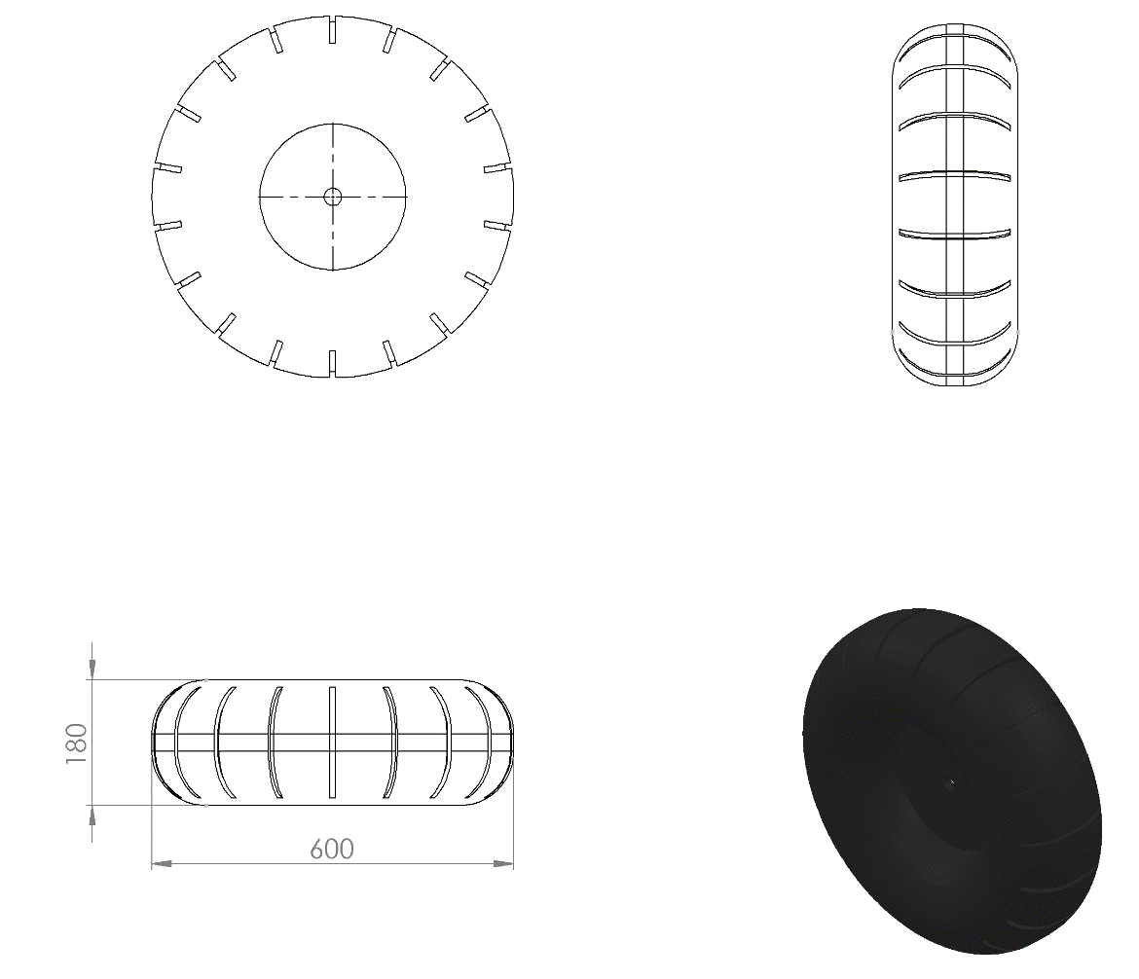

Ø600 x 180 mm ölçülerinde 1.sınıf polietilen malzemeden rotasyon yöntemiyle minimum 6 kg olarak üretilecektir. Yüzeyinde sivri ve keskin hat bulundurmayan tekerleğin orta kısmı çukur olacak şekilde ve dış yüzeyinde lastik görünümünü vermek için kendinden kanallar bulunacaktır.

Oyun elemanında tırmanma aparatı olarak Ø405 x 400 mm ölçülerinde 1. Sınıf polietilen malzemeden minimum 2,5 kg ağırlığında rotasyon yöntemi ile çift cidarlı olarak üretilmiş bambu figürleri kullanılacaktır.
YÜZEY KAPLAMA
Tüm metal konstrüksiyon ekipmanlarına yüzey kaplama işlemi gerçekleştirilecektir. Kaplama işleminde öncelikle metal yüzeylerden kir, pas ve yağ artıkları, asidik yağ alma kimyasalları ile temizlenecektir. Temizlenen metal yüzeylerde kaplamanın dayanıklılığını artırmak için belirtilen şartlarda ve özelliklerde kumlama işlemi yapılacaktır. Kumlama işlemi sonrasında metal konstrüksiyon ekipmanları püskürtme yöntemiyle elektrostatik toz boya ile kaplanacaktır.

KUMLAMA METOTU
Kumlama işleminin istenilen şekilde oluşması için S – 330 ile S – 660 arasında özel yapılmış çelik gridler özel basınçlı teknolojik makine sayesinde fırlatma yöntemiyle makinenin içine asılmış ürünlerin her kısmına noktalama yaparak temizliği sağlanır. Tam temizliğin sağlanması için ürünler askı sistemine her bir noktası kumlanacak şekilde yerleştirilir. Askı sisteminin hızı 3 dev./dak. dan 10 dev./dak arası ayarlanmalı ve askı 360 derece dönerek kumlamanın yapılması sağlanır.

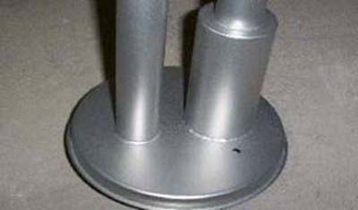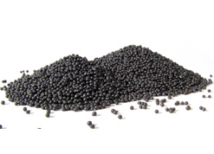

Kumlamada kullanılacak granüller yuvarlak olmalıdır. Diğer köşeli granüller ürünün üzerindeki tabakayı almasından ziyade ürünün deformesini artırmakta ve metal ürünün metal özelliğini azaltacaktır. Köşeli grit malzeme kullanılmayacaktır. Kumlamada kullanılan tozuması en az ve kumlama gücü en iyi olan kum çeşidi olan çelik yuvarlak granüller malzemenin kalınlığına göre kullanılmalıdır. İnce olan bir metal malzemede kullanılan kalın granüller malzemenin kullanım ömrünü azaltacaktır. Kullanılan granüllerin basınç etkisi ile bırakmış olduğu micron noktaların istenilen düzeyde olması için granüllerin sıklıkla yenilenmesi gerekmektedir. Yenilenmemesi durumunda basınçlı çarpma etkisi ile granüller küçüleceğinden yağ, kir, pas alma işleminin tam olmayacağından dolayı boya sırasında ürünün üzerinde kalan yağlar yüzeye çıkacaktır. Bu durumda boyanın iyi olmamasına etki edecektir. Kumlama işlemi tamamlandıktan sonra metal malzemeler toz aldırma kazanlarına yönlendirilir. Burada ürünler yıkanarak elektro statik toz boyama yapılmaya hazır hale getirilir.

KAPLAMA METOTU
Toz boya, boya kabininde özel boya tabancaları vasıtasıyla atılır. Tabancadan geçerken elektrostatik yüklenen toz boya partikülleri kabin içinde boyanacak malzemeye yapışır ve kaplama işlemi gerçekleşmiş olur. Toz boyanın malzeme yüzeyine tam olarak yapışabilmesi için malzemenin de çok iyi bir şekilde topraklanması gerekir. Malzeme toz boya ile kaplandıktan sonra pişirme fırınına girer. 200˚C olan fırın ısısı toz boyanın erimesini ve malzeme üzerine yapışmasını sağlar. Fırında bekleme süresi bittikten sonra malzeme fırından çıkartılarak herhangi bir temas olmaksızın soğumaya bırakılır.
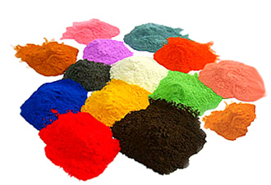

TOPRAK ZEMİNE MONTAJ DETAYLARI

Ana taşıyıcıların toprağa montajı sırasında mukavemetinin artırılması için tek parça olarak bulunan dikey taşıyıcılara 30 x 30 x 2 mm kare kutu profil ve onlara h şekli oluşacak şekilde dik olarak konumlandırılacak 300 mm uzunluğunda 30 x 30 x 2 mm kare kutu profil gazaltı kaynak yöntemiyle birleştirilecektir. Oyun grubu kurulacak alanda planlama yapıldıktan sonra alt taşıyıcı şasesinin konulacağı yer 50 cm x 30 cm ölçülerinde 20 cm derinliğinde kazılacaktır. Kazılan alana şase yerleştirilip teraziye alındıktan sonra kum, çakıl ve çimento karışımlı beton ile betonlanacaktır.

BETON ZEMİNE MONTAJ DETAYLARI
Oyun grubu kurulacak olan alanın betonu terazili bir biçimde atılmış olması gerekmektedir. Alt taşıyıcı gövde ayaklarında betona montaj için min. Ø250 x 4 mm ebatlarında flanş kaynak yöntemiyle birleştirilmiş olacaktır. Oyun grubu teraziye alındıktan sonra flanş üzerindeki deliklerden çelik dübel ya da kimyasal dübel ile min. M12 çapında min 14 cm boyunda galvanizli saplamalarla zemine sabitlenecektir.

